彩の国さいたまICTアイデアシート

「こんな機能があったら、困っている人が助かるだろうな！」

２．この機能を思いついたきっかけは何ですか。

もうすでに持っているものをもう一つ買ってしまい、無駄な出費が増えてしまったからです。

３．どんな人の助けになりますか。どんな時の助けになりますか。

すでに持っている物は買わなくなるので、無駄な出費を減らすことができたり、
物の量が減るので部屋が片付きます。

４．その機能の特徴はどこですか。何ができますか。具体的に書いてみよう。

部屋でカメラを回すと、物をある程度自動検出してくれて、
部屋の中にあるものがリスト表示されて、もうすでに持っているかどうかを確認したいときは、
買おうとしてるものの写真を撮れば、リストの中から似た写真を持ってきてくれます。

５．そのスマートフォンはどんな形をしていますか。絵を描ける人は絵も書いてみよう。

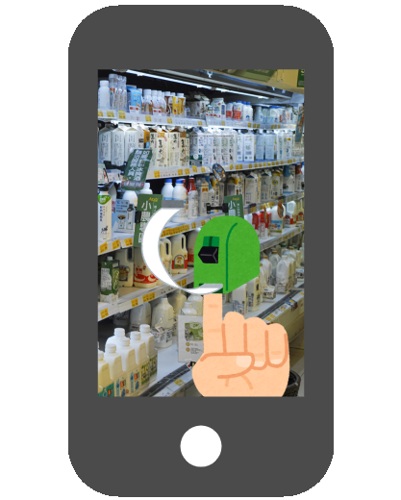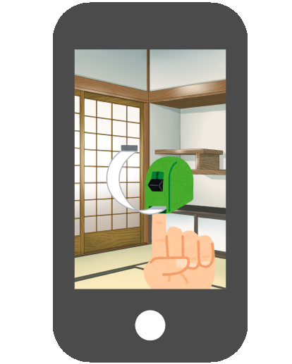
買おうと思った商品の写真を撮ると それに似た写真を出してくれます

